选择光伏专业的六大理由
一、专业前景好
石油、煤炭等传统能源即将枯竭，太阳能、风能、生物能等新能源取代传统能源是不可逆转的时代潮流。太阳能是国家政策重点扶持的最具发展潜力的绿色清洁能源。开发利用太阳能的光伏专业具有广阔的发展前景。
二、就业渠道广
光伏产业蓬勃发展，太阳能的应用领域愈来愈广，与之不相适应的是光伏专业人才奇缺。毕业生除可到硅料生产、单晶硅多晶硅电池片制造、电池组件生产等光伏产品制造企业就业外，还可到市政、电信、太阳能电站、光伏电力公司、航空航天公司、交通部门等应用太阳能的企事业单位工作。学生进校可与光伏企业签订就业协议。

三、工资待遇高
光伏专业毕业生比同地区其他专业毕业生年薪平均高出1~2万元。
四、办学理念新
我院是湖南唯一开办光伏专业的高职院校，坚持“对接光伏行业，校企深度合作，工学结合，开拓创新，提升质量”的专业办学理念。目前已与长株潭及周边地区30多家光伏企业建立了紧密的校企合作关系，推行学生与用人单位双向选择的“订单式”培养，为工学结合、校企合作办学奠定了良好基础。
五、师资力量强
由一批博士、硕士、高级工程师、工程师执教，确保教学质量。
六、学习环境优
学院地处湘潭市中心，交通便利，闹中取静；学习、生活设施齐全，学校致力于创造校园优美、学风良好的环境。

光伏发电技术的部分应用领域

石油危机和其它能源的枯竭，太阳能电车将成为未来的交通主体。
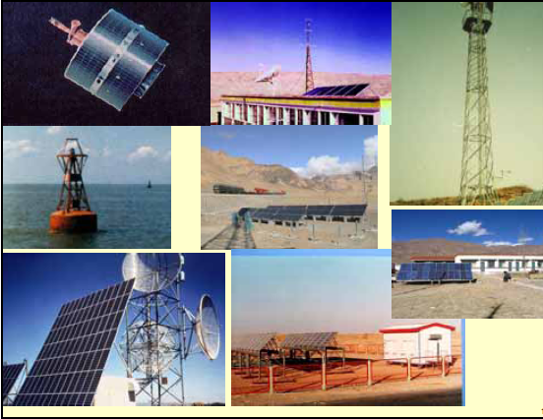
中国的通信事业是最发达的行业，所有户外的通信设备电源都是光伏发电提供的。
未来的房子将是绿色环保的太阳能光伏建筑，光伏发电将会成为我们未来生活不可或缺部分。选择光伏事业，照亮人生无限。
光伏发电技术广泛应用于交通系统。
未来大型电厂是干净、整洁又环保的光伏太阳能电站。
太阳能光伏发电技术应用于航天事业。
太阳能光伏发电应用于玩具。

太阳能光伏发电应用于家庭生活。
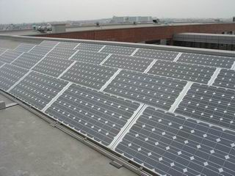
太阳能光伏屋顶电站给我们提供电力。

